UŽSIIMK JOGA SU
„SVEIKATIADA“

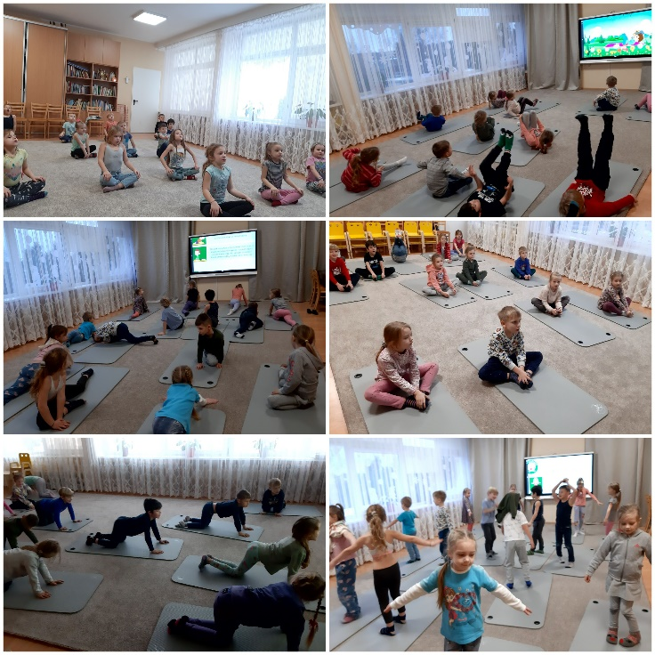
Sausio – vasario mėnesiais grupių
„Skruzdėliukai“, „Voveriukai“, „Meškučiai“
ugdytiniai dalyvavo projekto „Sveikatiada“
veiklose „Užsiimk joga su „Sveikatiada“.

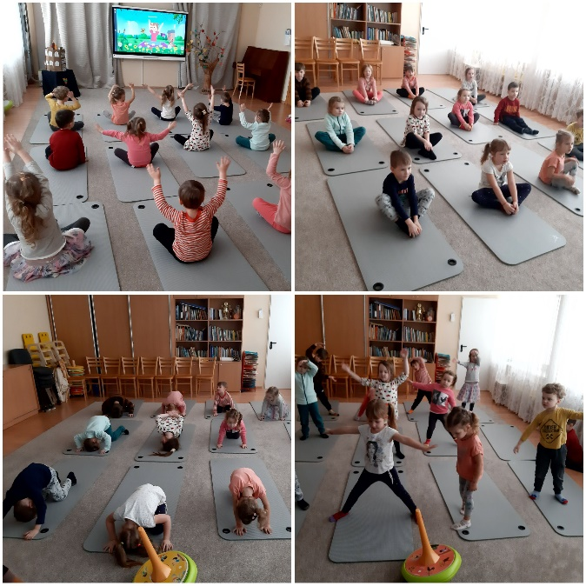
Ugdytiniai išbandė projekto „Sveikatiada“ organizatorių siūlomus užsiėmimus bei žaidimus su žaislu-vilkeliu, pagrįstu „Mindfulness“ metodika, t. y. įvairi technika ir žaidimai, skirti vaikų psichinei ir fizinei sveikatai gerinti. Yra keturios pagrindinės temos: sąmoningas kvėpavimas, raumenų atsipalaidavimas, joga ir meditacija.
Užsiėmimų metu vaikai lavino kūrybinį mąstymą, gebėjimą klausytis, mokėsi koncentruoti dėmesį, pažinti savo kūną (pojūčius, kvėpavimo ir kūno lankstumo galimybes, judesių koordinaciją, gebėjimą atsipalaiduoti ir pan.), pamėgdžioti pozas bei patyrė džiugių emocijų.



